السنة الثانية
النشاط : الألعاب الرياضياتية
الموضوع : البحث عن الشكل الصحيح اللعبة : رقم 13
الهدف التعلمي : تعزيز القدرة على تمييز مختلف الأنماط و الأشكال لتنمية المهارات البصرية .

الوضعيات التعلمية والنشاط المقترح | المراحل
احترام الزمن المخصص للعبة .  اختيار الشكل الصحيح من بين الاختيارات المقترحة . | قواعد اللعبة
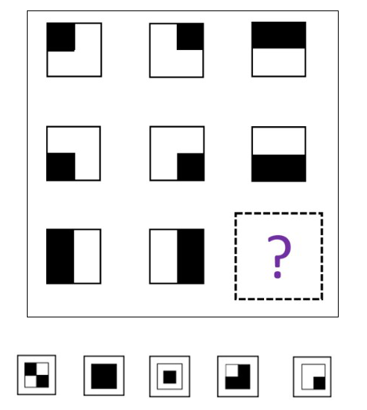  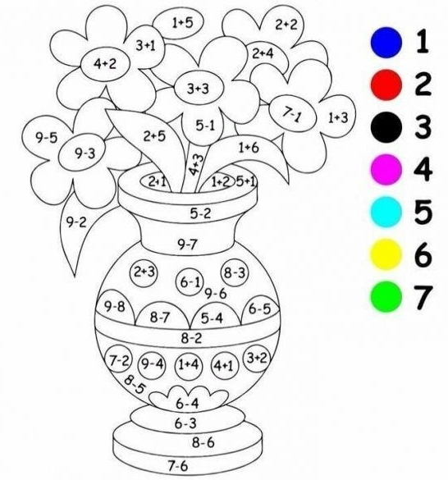  - تقديم بطاقة للمتعلمين  - بطاقة لكل لاعب  دعوة اللعب إلى وضع الأشكال  المختلفة في مكانها المناسب  - ترك وقت للتفكير في المطلوب منهم و انجازه | خطوات اللعبة
أمامك أشكال مختلفة اختر الشكل المناسب وضعه في مكانه المناسب . | التعليمة
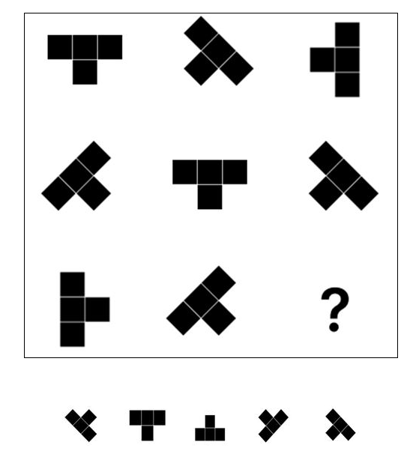  - يتم تكييف اللعبة بطرح نموذج مشابه أكثر صعوبة .  - توزيع ورقة عمل جديدة .  - مطالبة اللاعبين ملاحظة البطاقة  دعوة اللعب إلى وضع الأشكال  المختلفة في مكانها المناسب  - عرض الأعمال و المقارنة فيما بين المتعلمين .  - التصحيح الجماعي ثم الفردي . | التوسع في المفهوم
اللعبة أداة تعليمية فعالة تساعد في تطوير مجموعة متنوعة من المهارات الأساسية المفيدة في تعليمهم  تثمين كل المقترحات المقدمة و تشجيع التلاميذ على كل انجازاتهم . | التقييم

